Relatório Recursos Energéticos e Ambiente - LEB:0244
Docente: Thiago Romanelli
Estudantes: Ana Leme
Gabriel Gualda
Juliana Pissocaro
Marina Zea Ferreira
Stefano Rota

Fluxo de Materiais e Energia da produção de Banana

1.Objetivo

O trabalho se propõe a analisar, a partir de um relatório e um diagrama, o conjunto de ferramentas e técnicas que compõem um método para mapear, analisar e nortear o desenvolvimento e implantação de sistemas de produção de um serviço, como o abordado, da banana, a fim de auxiliar o aprendizado na disciplina de Recursos Energéticos e Ambiente.

2. Introdução

Este relatório foi feito a fim de explicar o diagrama desenhado por nós sobre a cadeia produtiva da banana. Escolhemos abordar esse tema pois é a fruta mais consumida na alimentação global, tendo também importantes participações na cultura nacional por diversos subprodutos como artesanatos com suas folhas e também diversos pratos relacionados a populações tradicionais e regionais. A banana, (Musa sp.) originária do sudeste asiático se espalhou e, devido a hibridizações, seleção natural e seleção antropogênica, inclusive a partir de pesquisas na área de genética foram originários diversas variedades, cada qual com uma qualidade destacada para uma função ou um modo de preparo específico.
A partir do diagrama foi possível entender melhor todos os processos envolvidos nessa produção, quando separados e avaliados individualmente é possível perceber as dificuldades que podem ser encontradas nesse processo.
Além disso acreditamos ser importante, nesse caso, dar ênfase nos subprodutos como por exemplo o adubo orgânico que pode ser gerado a partir dos caules, folhas e raízes. Entendendo como reaproveitar e bem utilizar o que seria apenas descartado.

3. Metodologia

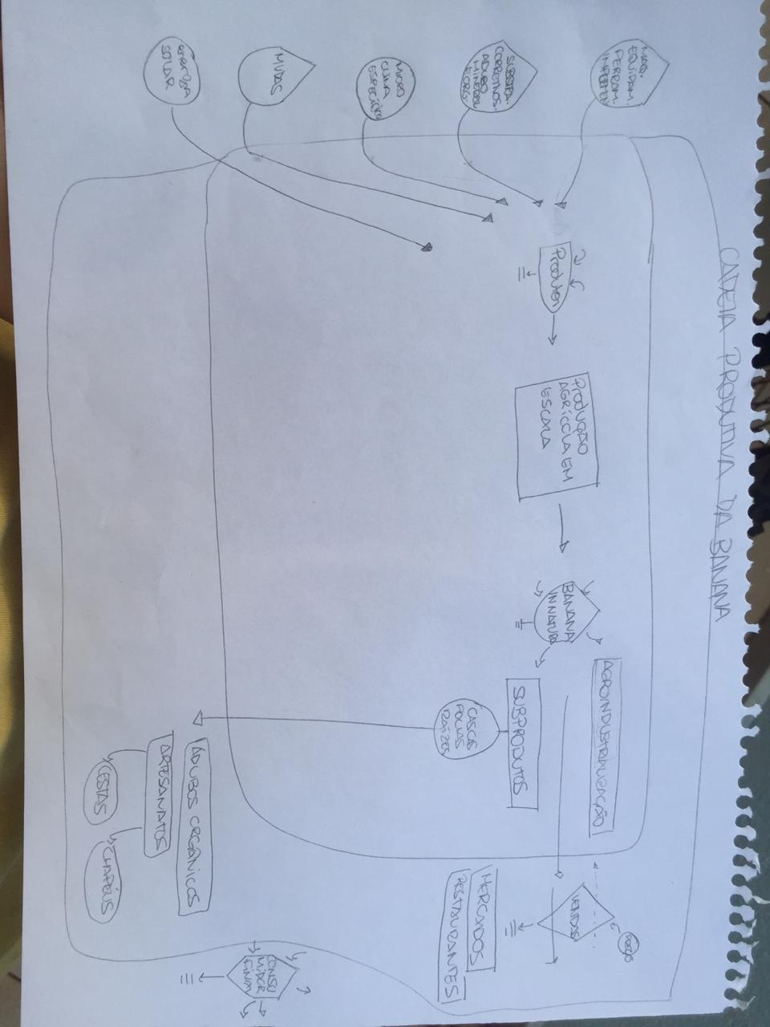
Para o desenvolvimento do diagrama e deste relatório, ocorreu a leitura e fichamento das aulas de 9/03, 16/03 e 24/03 (3, 4 e 5) da disciplina, junto ao documento “A picture is worth a thousand words: energy systems language and simulation”, de Mark T. Brown e pesquisa bibliográfica acerca do sistema produtivo e energético do setor.
Para elaboração do projeto foram considerados todas as etapas que compõem a produção e comercialização da Banana. Sendo assim, são apresentados primeiramente todos os insumos necessários para a implantação, como máquinas, análises do solo e suas possíveis correções bioquímicas, substratos e mão de obra. Em seguida, aborda-se o modo a produzir e cultivar a banana. A análise do mercado e seus possíveis subprodutos. Chegando então na comercialização com distribuidores, os quais fazem a ponte com o consumidor final e então, a partir do esquema do fluxo energético foi produzido este relatório.

Mudas se adquiridas são fonte externa e devem ser posicionadas na parte de cima. Idem para adubos/substrato e máquinas. As máquinas são adquiridas como fonte externa, depois fazem parte da infra-estrutura depreciável do sistema de produção (estoque). Se o “produtor” for a pessoa, está com o símbolo errado, pois pessoas seriam consumidores (hexágono), se for a banana, a convergência de fluxos deveria ser numa interação “manejo do babanal”. A saída dessa interação seria a “banana in natura”. Os coprodutos usados como adubo deveriam retroaliemntar o solo (estoque) no qual o bananal está implantado.

4. Análise do Diagrama

Na cadeia produtiva da banana temos como fontes externas o micro clima específico e a energia solar; assim como as fontes externas não renováveis que são: máquinas, equipamentos e ferramentas; substratos corretivos como adubo mineral (calcário, fosfato natural e pó de rocha) e orgânico (adubo verde, esterco animal, torta vegetal e cinza) além da adubação química (NPK); e as mudas.
Essas fontes externas são utilizadas pelo produtor primário que age no sistema de produção agrícola em escala gerando um estoque interno da banana in natura, esse estoque segue para o sistema de agroindustrialização, onde são gerados subprodutos como a Bananinha paraibuna. Além da agroindustrialização também são gerados subprodutos da banana por meio das cascas, folhas e raízes, que são inseridos em outro sistema de produção de adubos orgânicos através da compostagem e/ou artesanatos, onde podem ser utilizados para confecção de cestas e chapéus. Outro processo que ocorre concomitante é o direcionamento das bananas para as vendas, quando ocorre seu escoamento à mercados e restaurantes, determinando preços para ocorrer as transações, que finalmente, levam o produto para o consumidor final.

5. Conclusão

Após a conclusão do diagrama podemos compreender melhor cada etapa do processo e sua importância, desde antes da produção, durante e após quando o escoamento acontece. Além de visualizar os possíveis subprodutos, como adubos orgânicos e artesanatos
O diagrama evidencia a total dependência das cadeias inferiores a suas superiores. Cada etapa do processo, é fundamental para o êxito final. Também pode-se notar que o fluxo de energia em um ecossistema é sempre unidirecional.
Sendo assim, realizar esse trabalho nos fez entender melhor sobre as cadeias produtivas, como entender tais fluxos de energia e a partir disso como melhor direcionar essa energia ou mesmo modificar alguma etapa que possa estar prejudicando o resultado final.

6. Referências:

http://www.respostatecnica.org.br/dossie-tecnico/downloadsDT/MTI5
acesso em: 29/03

https://www.embrapa.br/busca-de-noticias/-/noticia/16862187/banana-para-fazer-chips-e-boa-opcao-para-agricultor-familiar
acesso em:28/03

“A picture is worth a thousand words: energy systems language and simulation” BRONW, T. Mark , disponível em https://edisciplinas.usp.br/pluginfile.php/5078804/mod_resource/content/1/Aula%204a%20-%20A%20picture%20is%20worth%20a%20thousand%20words%20energy%20systems%20language%20and%20simulati....pdf
acesso em: 27/03

https://respostas.sebrae.com.br/o-processo-produtivo-da-banana/
acesso em: 30/03

https://dcomercio.com.br/categoria/negocios/terceira-geracao-quer-trazer-inovacao-a-bananinha-paraibuna
acesso em: 30/03

